Systemanalyse & Korrekturen – Trading-System (Python v24.1)
Stand: 2025-08-21 07:51 UTC
Autor: Dein Coach

Executive Summary
Dieses Dokument prüft und korrigiert den Masterplan. Ziel: robuste 90–95 % Abdeckung, klare Guardrails gegen Überanpassung, saubere Datenflüsse, reproduzierbare Backtests inkl. Gebührenmodell (1 € pro Order) und eine fehlerarme Ausführung.

Top-Risiken & Sofort-Korrekturen
• Datenqualität & Leaks: Korrektur: strikte Idempotenz, Ausreißer-/NaN-Checks, Uhrzeit-/Zeitzonen-Normalisierung, keine rückblickenden Merkmale (no future leakage), Label-Shift-Kontrollen.
• Kostenmodell unterschätzt: Korrektur: Fee-Gate-Formel und Mindestordergröße: min_notional_eur = 1 € / max_fee_per_side. Bei 0,15 % pro Seite → 1 / 0,0015 ≈ 667 € (auf 700–800 € runden).
• Survivorship Bias: Korrektur: Delistete Ticker werden markiert/geladen; Filter für gültige Handelszeiträume.
• Regime-Mischung: Korrektur: Regime-aware Gewichte (Score) + Strategie-Switch per Regime.
• News-Noise/Clickbait: Korrektur: Whitelist/Blacklist, Domain-Reputation, Dedupe (Hash), Velocity + Novelty-Score.
• CV-Leakage bei ML: Korrektur: PurgedKFold mit Embargo = Label-Horizont; Walk-Forward-Splits; Feature-Lags prüfen.
• Slippage/Spread zu optimistisch: Korrektur: dynamischer Spread-Proxy (Volatilität×Volumen), bps per Tickerklasse.
• Währungsrisiko: Korrektur: EUR-Konvertierung via EZB-FX, konsistente Performance in EUR.
• Scheduler/Concurency: Korrektur: Jobstore, Locks (pro Ticker), Backoff/Retry, Deadline-Timeouts, Idempotenz.
• UI-Fehlbedienung: Korrektur: Defaults sicher (z. B. Score ≥ 70), Warnungen bei kleinen Orders, Tooltips/Checks.

Architektur – Korrekturen & Entscheidungen
• Trennung von ETL, Features, Signals, ML, Portfolio, Backtests, UI.
• Feature-Store: Parquet + DuckDB (Schema-Versionierung, Migrationsskripte).
• Konfiguration: config.yaml + .env (Keys nie im Code, Secrets aus Umgebung).
• Logging: Rotating-Logs, strukturierte JSON-Logs optional.
• Tests: Unit (Formeln, Gebühren, P&L), Integration (ETL→Features→Backtest), Golden-Files.

Daten – Ingestion, Validierung, Historie
• Preise: Yahoo (20+ Jahre) als Basis; Umschaltbar auf Finnhub/Alpha Vantage.
• Intraday optional (15m), Handelstage/Feiertage via Calendar; Timezone: Europe/Berlin.
• Corporate Actions: auto_adjust; Splits/Dividenden protokollieren.
• Validierung: fehlende Tage erkennen, NaNs schließen (forward-fill begrenzt), Ausreißer-Clipping.
• Währung: EZB-FX Cache; alle Auswertungen in EUR.

Features & Indikatoren – Präzisierung
• Indikatoren: SMA/EMA(20/50/200), RSI14, MACD(12/26/9), StochRSI, ATR14, ADX, Bollinger, Keltner, Donchian, OBV, SuperTrend – Formeln per pandas_ta geprüft.
• Struktur-Features: Momentum(20/60/120d), Rolling-Vol (Parkinson/Garman–Klass), Squeeze-Score, Trend-Age, Gap-Stats, Liquidity/Spread-Proxy.
• Regime: Vola-Regime (Quantile), HMM/Change-Points; Risk-On/Off-Proxy.
• Feature Hygiene: alle Features strikt gelaggt (t-0 nur auf vergangenen Daten).

Signale & Scoring – Korrekturen
• Filter zuerst (Liquidität/Spread/Regime), dann Signale (Trend/Breakout/Reversal).
• Composite-Score (0–100): 40 % Regel, 40 % ML, 20 % News; Regime-aware Regewichtung (Trendregime: Trend-Signale höher gewichten; Mean-Revert-Regime: Reversal höher).
• Top-Listen definieren: Tag/Woche/Monat basierend auf Composite und Stabilität (Vol, Drawdown).

KI/ML – Pipeline & Guardrails
• Labeling: t+N Returns (10/20 Tage) mit Meta-Labeling (Lopez de Prado) zur FP-Reduktion.
• CV: PurgedKFold (k=5) mit Embargo >= Label-Horizont; Walk-Forward (3y train / 1y test rollend).
• Modelle: LightGBM/CatBoost/XGBoost; Hyperparameter via Optuna (begrenzte Suchräume).
• Explainability: SHAP (global/lokal) in der Detail-Ansicht; Drift-Checks mit Alarm.
• Anomalie-Detektion: IsolationForest für Outliers; optional Autoencoder.
• News-RAG/Embeddings: nur Whitelist-Domains, Dedupe, Velocity/Novelty; Embeddings offline cache.
• Anti-Overfitting: Early stopping, Regularisierung, Parameter-Budgets, Out-of-time Tests.

Portfolio, Risiko & Kosten – Korrekturen
• 1 € Ordergebühr pro Transaktion; Slippage (7 bps default); Spread-Proxy dynamisch.
• Fee-Gate: min_notional_eur = 1 / max_fee_per_side. Beispiel 0,15 % → 667 €, runde auf 700–800 €.
• Positionsgrößen: Volatility-Budget (1/ATR), Max 10–20 % je Position, Exposure-Cap, Sektor-Cap 40 %.
• SL/TP: Initial SL = 2×ATR; Chandelier = 3×ATR; TP-Leiter 1.5R/2R; Break-even bei 1.2R.
• Horizonte: Kurz/Mittel/Lang – unterschiedliche Time-Filter und Exit-Logiken.
• Korrelation: Korb-Ähnlichkeit (ρ>0.8) begrenzt parallele Positionen.

Backtesting – Realismus & Reproduzierbarkeit
• Engines: backtesting.py (Einzeltitel) + vectorbt (Portfolio); konsistente Kosten.
• Walk-Forward mit festen Fenstern; PurgedKFold + Embargo = Label-Horizont.
• Monte-Carlo (1000 Läufe) – Block-Resampling; Parameter-Stress.
• Reports: Equity, Rolling Sharpe, Drawdowns, Confusion/Precision-Recall (ML-Setups).

News & Sentiment – Qualität & Robustheit
• Whitelist-Only für Signale; Blacklist hart; Dedupe per Hash, Near-Duplicate via Cosine.
• Velocity (Events pro Zeit), Novelty (neue Info) einbeziehen; Ereignis-Tags (Earnings/M&A).
• Mehrsprachigkeit: Deutsch/Englisch; Ticker-Mapping konsistent.
• UI: Quellen anzeigen, Sentiment-Score mit Vertrauensindikator.

UI & Bedienung – Konsistenz & Schutz
• Dark-Theme, klare Filter-Defaults, Warnungen bei Order < Fee-Gate.
• Heatmap mit Drill-down; Detail-Sheet: Chart + Indikatoren + SHAP + News.
• Settings: alles konfigurierbar; Reset-zu-Defaults; Tooltips.
• QA-Seite: Ampel für Daten/Features/Modelle/FX.

Orchestrierung & Zuverlässigkeit
• APScheduler: EOD 22:00 CET; Intraday alle 10 min (Handelszeiten beachten).
• Jobstore (SQLite), Locks, Backoff/Retry, Timeouts; Idempotente Jobs.
• Monitoring: Log-Rotation, Fehlerklassen, Self-Test-Tasks.
• Environments: dev/prod Profile, reproduzierbare Seeds.

QA-Plan & Tests (Checklisten)
Unit-Tests: Indikatorwerte, Gebühren, P&L, FX-Kurse, Score-Berechnung.
Integrations-Tests: ETL→Features→Signals→Backtest Pipeline.
Akzeptanz-Tests: Top-Listen korrekt, Fee-Gate greift, UI-Filter stabil.
Last-Tests: große Watchlist (100+), 20+ Jahre; Speichern/Lesen DuckDB/Parquet.
Edge-Cases: Delistings, Splits, Null-Volumen-Tage, Zeitzonenwechsel (Sommer/Winter).

Build-Plan (v24 → v28) – Aufgaben & DoD
v24: Datenzugriff (20y), Feature-Store, Screener, Backtests (1 €/Slippage), UI (Dark), Journal, QA.
v25: News/Sentiment voll, Composite-Score, Alerts.
v26: ML-Training, Walk-Forward, SHAP, Drift-Monitoring.
v27: Portfolio-Backtests, Monte-Carlo, Reporting.
v28: Docker/Installer, Polish, Performance.

Diagramm – Systemarchitektur
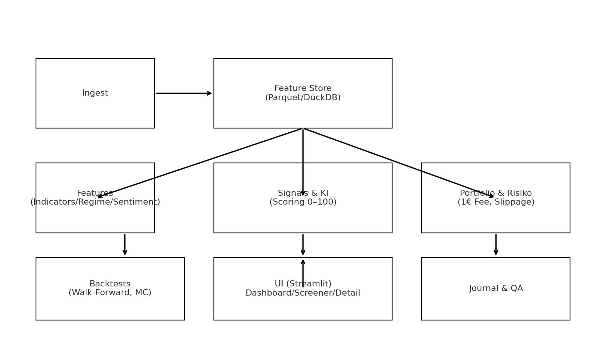

Diagramm – ML-Trainings-/Scoring-Flow
